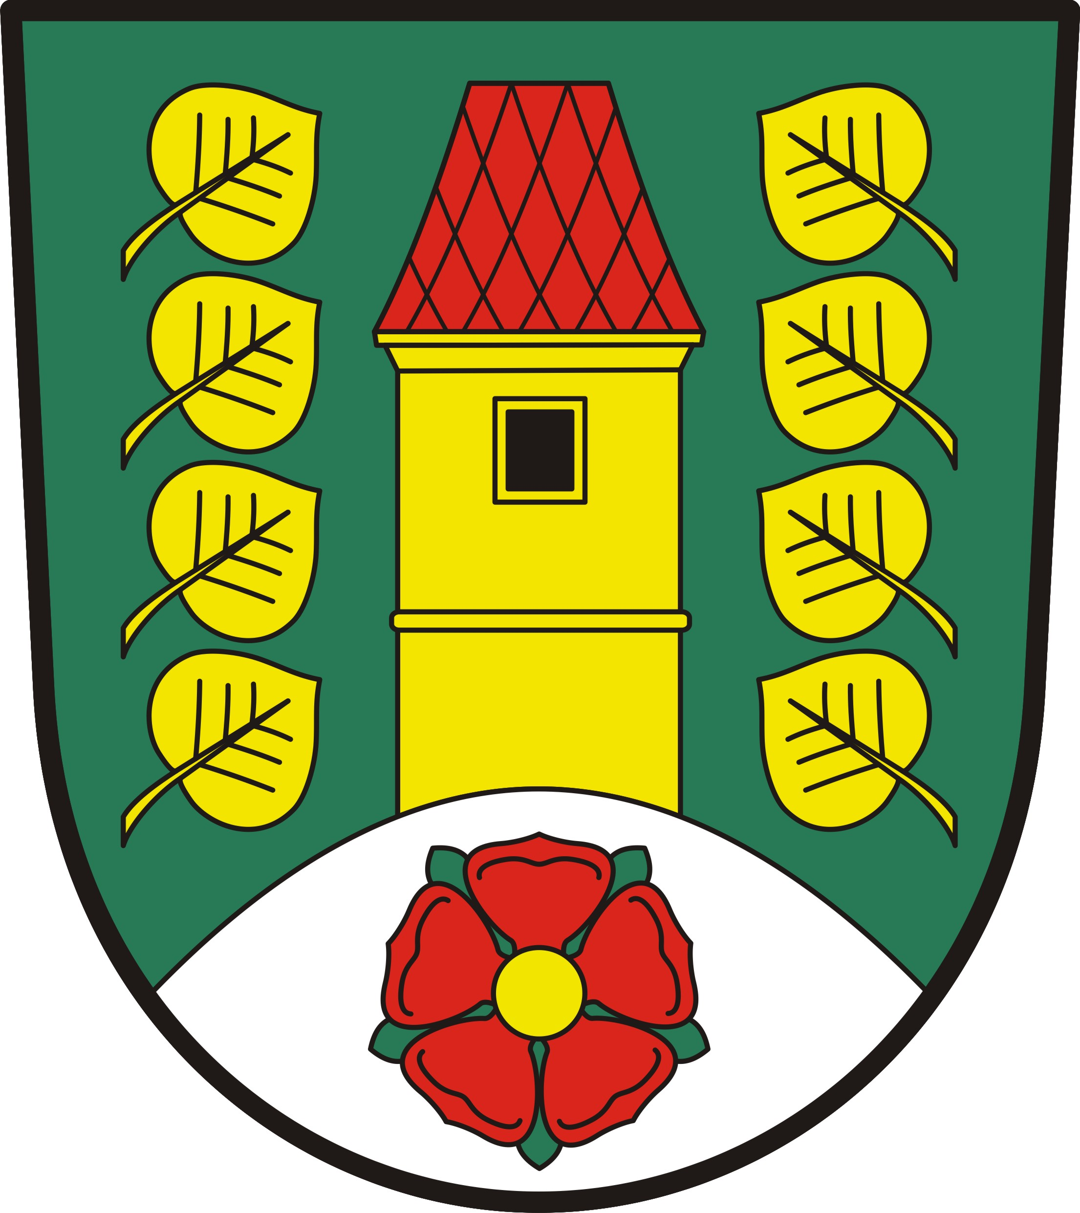
OBEC MALONTY 382 91 MALONTY 27
IČ: 00245992, DIČ: CZ00245992
tel. 380325120, mail: podatelna@obecmalonty.cz, DS: 6z3b6a8

OZNÁMENÍ

V souladu se zákonem č. 250/2000 Sb., o rozpočtových pravidlech územních rozpočtů, ve znění zákona č. 24/2017 Sb., oznamujeme, že schválený závěrečný účet obce Malonty za rok 2023 je umístěn:

- v elektronické podobě na internetových stránkách obce Malonty: www.obecmalonty.cz (Obec Malonty - Dokumenty k finančnímu hospodaření)

- v listinné podobě u správce rozpočtu v kanceláři Obecního úřadu v Malontech na adrese: Malonty 27, 382 91 Malonty, v době pondělí a středa 7,00 - 11,00 hodin a 12,00 - 17,00 hodin

Malonty 20.6.2024

………………………………
Vladimír Malý

